Các em chọn 1 trong 2 đề sau đây để làm bài Kiểm tra Cuối Học kỳ 2 nhé!
Họ và tên:……………...........…………  Lớp ……………………............………  Trường: THCS An Thới Đông | KIỂM TRA CHKII  Đề A  NH: 2019 – 2020 | Thứ …... ngày ….. tháng năm 2020  Kiểm tra  Môn: Âm nhạc 7

………………………………………………………………………………………………………………………………………………………………………

ÑIEÅM | LỜI PHÊ GV

Câu 1: Học sinh bốc thăm và trình bày (viết) một trong 2 bài hát đã học ở HK II.

- Khúc ca bốn mùa _ Nhạc và lời: Nguyễn Hải
- Ca-chiu-sa _ Nhạc: Blan-te –Lời Việt: Phạm Tuyên

Câu 2: Quãng là gì?

........................................................................................................................................................................................................................................................

........................................................................................................................................................................................................................................................

........................................................................................................................................................................................................................................................

........................................................................................................................................................................................................................................................

Câu 3: Ghi cao độ bài TĐN sau:
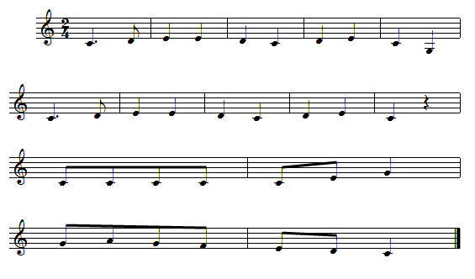
Câu 4: Em hãy giới thiệu đôi nét về âm nhạc thiếu nhi Việt Nam

........................................................................................................................................................................................................................................................

........................................................................................................................................................................................................................................................

........................................................................................................................................................................................................................................................

........................................................................................................................................................................................................................................................

........................................................................................................................................................................................................................................................

Họ và tên:……………...........…………  Lớp ……………………............………  Trường: THCS An Thới Đông | KIỂM TRA CHKII  Đề B  NH: 2019 – 2020 | Thứ …... ngày … tháng năm 2020  Kiểm tra  Môn: Âm nhạc 7

………………………………………………………………………………………………………………………………………………………………………

ÑIEÅM | LỜI PHÊ GV

Câu 1: Học sinh bốc thăm và trình bày (viết) một trong 2 bài hát đã học ở HK II.

- Khúc ca bốn mùa _ Nhạc và lời: Nguyễn Hải
- Ca-chiu-sa _ Nhạc: Blan-te –Lời Việt: Phạm Tuyên

Câu 2: Gam trưởng là gì?

........................................................................................................................................................................................................................................................

........................................................................................................................................................................................................................................................

........................................................................................................................................................................................................................................................

........................................................................................................................................................................................................................................................

........................................................................................................................................................................................................................................................

........................................................................................................................................................................................................................................................

........................................................................................................................................................................................................................................................

Câu 3: Ghi cao độ bài TĐN sau:
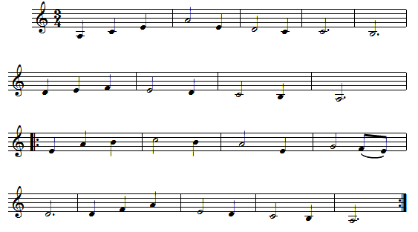
Câu 4: Em hãy giới thiệu đôi nét về Nhạc sĩ Huy Du.

........................................................................................................................................................................................................................................................

........................................................................................................................................................................................................................................................

........................................................................................................................................................................................................................................................

